|  |
| --- |
| **보도자료 –차바이오텍**  **홍보본부 | 경기 성남시 분당구 판교로 335** |

배포일 : 2023년 12월 27일

|  |
| --- |
| **차바이오텍, 미혼모 시설에 출산·육아용품 기부**   * **방수패드, 수유베개, 휴대용 유모차 등 전달** * **복지 사각지대에 놓인 취약계층에 지원 계속할 계획** |

차바이오텍(085660) ‘아이코드’는 26일 경기도 용인의 미혼모 보호시설 ‘생명의 집’을 방문해 육아용품을 기부했다.

복지 사각지대에 놓인 미혼모 가정을 응원하고 실질적인 보탬이 되도록 신생아 순면 겉싸개, 방수패드, 수유베개, 휴대용 유모차 등 육아에 필요한 용품을 전달했다.

차바이오텍 오상훈 대표는 "출산이라는 새로운 시작점에 선 엄마와 아이에게 조금이나마 도움이 되길 바란다"며 "앞으로도 복지 사각지대에 놓인 취약계층에게 도움이 될 수 있도록 노력하겠다"고 말했다.

생명의 집 김소영 원장 수녀는 “미혼모들이 새 삶을 시작할 수 있도록 사회적인 관심과 지원이 절실하다”며 “어렵고 힘든 시기임에도 따뜻한 나눔을 실천해 주셔서 감사드린다”고 말했다.

차바이오텍은 제대혈은행 ‘아이코드’를 운영하고 있다. 세계 최고 수준의 세포 동결기술 및 줄기세포치료제 개발 기술을 바탕으로 엄격한 검사 및 공정을 거쳐 초저온 질소탱크에서 제대혈을 냉동·보관하고 있다. 국가지정 이식센터인 분당차병원에서 이식, 치료까지 할 수 있는 원스톱 서비스 체제를 갖추고 있다.

성 빈센트 드 뽈 자비의 수녀회가 운영하는 ‘생명의 집’은 1991년 미혼모와 임산부들을 보호하고, 출산을 돕기 위해 설립됐다. 낙태 위기에 있는 미혼 임산부들과 해산 여건이 마련되지 못한 여성들에게 복지 혜택을 주고, 출산 후 아기는 본인의 의지에 따라 양육 또는 입양을 하도록 주선하고 있다. 현재까지 1000여 명의 아기들이 태어났다. (끝)

※ 사진. 차바이오텍 아이코드 ‘생명의 집’ 기부 사진

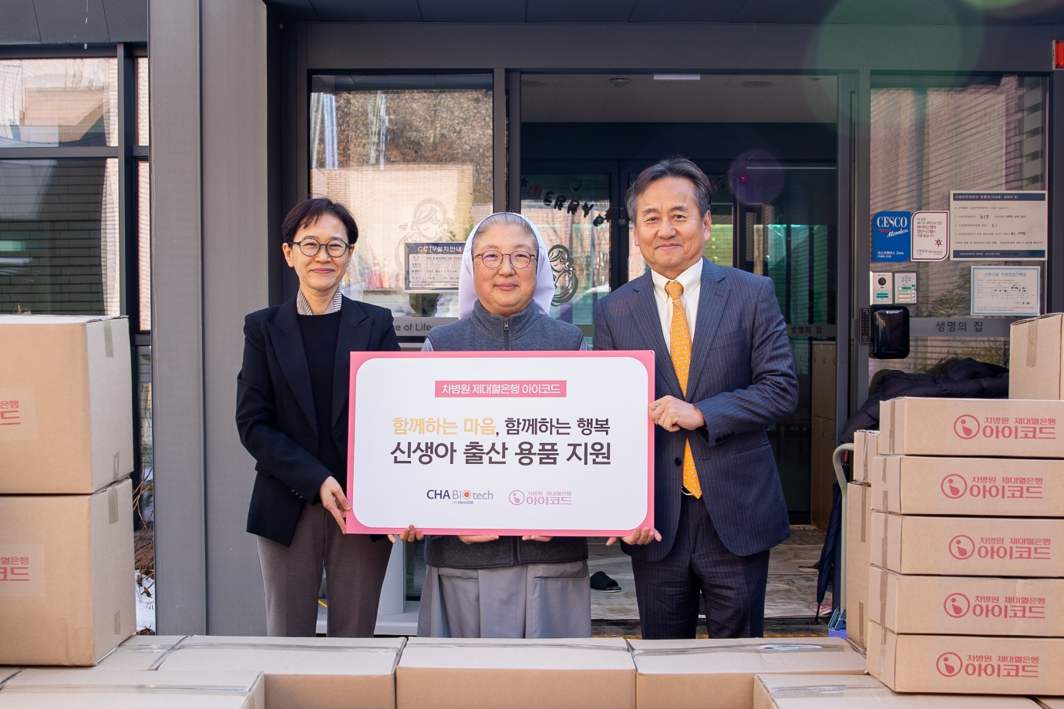

(사진 왼쪽 두번째부터) 생명의 집 김소영 원장 수녀, 차바이오텍 오상훈 대표